3e année du secondaire
Semaine du 8 juin 2020
La légende du Rocher Percé! 1
Annexe - Idées de récits à inventer! 3
Hairy Obsessions 4
Appendix 1 – Hairy People 5
Appendix 2 – Hair and Self-Confidence 6
Platebande algébrique 7
Annexe 1 – Plan du terrain 8
Annexe 2 – Solutionnaire 9
Forêts en danger : Pensez diversité ! 10
Annexe 1 – Forêts en danger : Pensez diversité ! 11
Titre de l’activité 12
Annexe – Titre de l’activité 13
À la conquête de l'Amérique du Nord ! 14
Annexe 1 – À la conquête de l'Amérique du Nord ! 15
Annexe 2 – Corrigé À la conquête de l'Amérique du Nord ! 16
Danse : En quête d’équilibre 17
Annexe : Option numérique : 18

Français, langue d’enseignement

La légende du Rocher Percé!

Consigne à l’élève
Les légendes sont des récits transmis de génération en génération, pour divertir bien sûr, mais aussi pour éduquer et transmettre des connaissances. Contrairement au mythe, les légendes sont souvent inspirées d’histoires vraies! Ces récits peuvent servir à expliquer des croyances, un mode de vie ou l'existence de monuments aussi spectaculaires que le rocher percé! Dans cette activité, tu es invité à découvrir deux légendes typiquement québécoises, puis à en créer une toi-même!
Voici les étapes de réalisation de l’activité:
- Visionne la légende de La chasse-galerie telle que racontée par le comédien Normand Chouinard sur la plateforme La fabrique culturelle de Télé-Québec.
- Ensuite, écoute une première version de La légende du Rocher Percé. Ce récit traditionnel passé de bouche à oreille de génération en génération est chanté, ici, par le groupe québécois En barque.
- Lis ensuite la légende du Rocher Percé dans le document d’activité. Le défi? Replacer dans le bon ordre les différentes parties du récit. Les consignes ainsi que le corrigé de l’activité sont en annexe.
- Pour terminer, sors une feuille et invente une légende pour la raconter aux générations futures, ou simplement autour d’un bon feu! Des idées de sujets desquels tu peux t’inspirer se trouvent en annexe!
- Présente ensuite ta légende à ton enseignant(e), à des membres de ta famille ou à des amis ou à ton enseignant!

Matériel requis
- Un ordinateur ou une tablette
- La vidéo de la légende de La chasse-galerie
- La version chantée de La légende du Rocher Percé
- Le document d’activité
- Une feuille de papier ou un crayon pour écrire
- Les idées de sujet sur lesquels baser ta légende se trouvent en annexe

Information aux parents

À propos de l’activité
Votre enfant s’exercera à :
- Écouter deux légendes d’origine québécoise, la première racontée à haute voix, la seconde présentée en chanson.
- Lire une légende québécoise après avoir placé ses différentes parties en ordre.
- Écrire et inventer une légende à raconter.
Vous pourriez :
- Prendre connaissance des deux légendes à écouter.
- Guider votre enfant pour l’aider à replacer les parties du récit à lire.
- Écouter ou lire la légende qu’il aura à vous présenter.

Français, langue d’enseignement

Annexe – Idées de récits à inventer!
Les légendes s’inspirent de faits réels. Elles peuvent reposer sur des évènements, des personnages, des valeurs, des traditions, des aliments, des lieux et bien plus. La vôtre pourrait raconter…
...comment l’eau du fleuve est devenue douce plutôt que salée.
...pourquoi le château Frontenac a pris feu en janvier 1926.
...quand a commencé la cueillette des fraises sur l’île d’Orléan.
...la légende Louis Cyr, l’un des hommes les plus forts du monde.
...le monstre aquatique qui hante les lacs Saint-Jean, Champlain ou Memphrémagog.
...une histoire de loup-garou dans une ville que vous connaissez.
...la disparition d’une personne.
…la légende du vendredi treize.
...le commencement d’un sport comme le hockey ou le canot à glace au Québec.
...pourquoi le sirop d’érable en est venu à exister.
...la construction du pont de Québec.
...l’histoire du bonhomme sept heures.
...votre propre version de la formation du Rocher Percé!

Bonne rédaction!

Anglais, langue seconde

Hairy Obsessions

Consigne à l’élève
It comes in many different colors, textures, and lengths. It's also one of the few parts of your physical appearance you can change easily to reflect your personality. Whether we are styling it, cutting it, or applying products in it, most of us see our hair as an extension of our personality. We could even say that some are totally obsessed with it! In these activities, you will learn about hair-obsessed people and share your opinion on this hairy matter.
- First, tell us about your morning routine when getting ready for school. Discuss these questions with a family member or other students during an online chat.
- How much time do you spend styling your hair?
- Do you wash it everyday?
- Do you use a blow-dryer or do you let it air dry?
- Do you have frizz problems?
- How often do you get it cut?
- Are you happy with the way your hair looks?
- Read about two interesting people who are totally obsessed with their hair.
- Watch the two clips to find out more about World Record holders.
- Note your reactions about these hairy people in Appendix 1.
- For your final task, you will plan an opinion text to answer one of the following questions:
- Do you think your hair plays an important role in your self-confidence?
- Why do people choose to participate in World Record competitions?
- You may divide your text as follows: an introduction, two paragraphs each representing an argument and a conclusion. Use the outline in Appendix 2 to plan your text.
- Your writing purpose: To convince.
- Your audience: Fellow Secondary 3 students.
- Revise and edit your draft. Then, write your final text in a document you will share with your teacher.

Matériel requis
- To read about Xie Qiuping, click here.
- To read about Joseph Grisamore, click here.
- To watch the first video, click here.
- To watch the second video, click here.
Source : Activité proposée par Jonathan Brouillette, enseignant (Commission scolaire des Hautes Rivières), Véronique Garant, enseignante (Commission scolaire de la Beauce-Etchemin), Dianne Elizabeth Stankiewicz, conseillère pédagogique (Commission scolaire de la Beauce-Etchemin), Élisabeth Léger, répondante matière (Commission scolaire de la Vallée-des-Tisserands) et Lisa Vachon, conseillère pédagogique (Commission scolaire des Appalaches).

Anglais, langue seconde

Appendix 1 – Hairy People
After learning more about these hair-obsessed people, take notes of your reactions.

Personalities | Your Thoughts and Opinions
Xie Qiuping
Joseph Grisamore.
Nilanshi Patel

Benny Harlem

Anglais, langue seconde

Appendix 2 – Hair and Self-Confidence
Complete the plan using key words.

PLANNING GRID: Do you think your hair plays an important role in your self-confidence?
Title :
Introduction (Presentation of the subject, remember to include a hook)
Body
Argument 1 | Argument 2
Conclusion

Mathématique

Platebande algébrique

Consigne à l’élève
- Avec les chaleurs estivales à nos portes, tes parents veulent entreprendre la conception d'un espace pour planter des fleurs. Pour se faire, ils doivent déterminer le périmètre de leur bande de terre afin de déterminer quelle longueur de bois ils auront besoin pour faire le cadre de la platebande qui servira à retenir la terre.
- Tu devras donc, en t'aidant du plan du terrain, les aider à trouver le périmètre de ladite bande de terre.
- Tu devras donc faire appel à tes connaissances en algèbre et en géométrie pour résoudre ce problème.

Matériel requis
- Plan du terrain en annexe

Information aux parents

À propos de l’activité
Votre enfant s’exercera à :
Additionner et soustraire des expressions algébriques.
Trouver des mesures manquantes dans un problème géométrique.
Vous pourriez :
Utiliser Alloprof à titre de rappel si votre enfant ne se souvient plus comment additionner et soustraire des expressions algébriques.

Mathématique

Annexe 1 – Plan du terrain
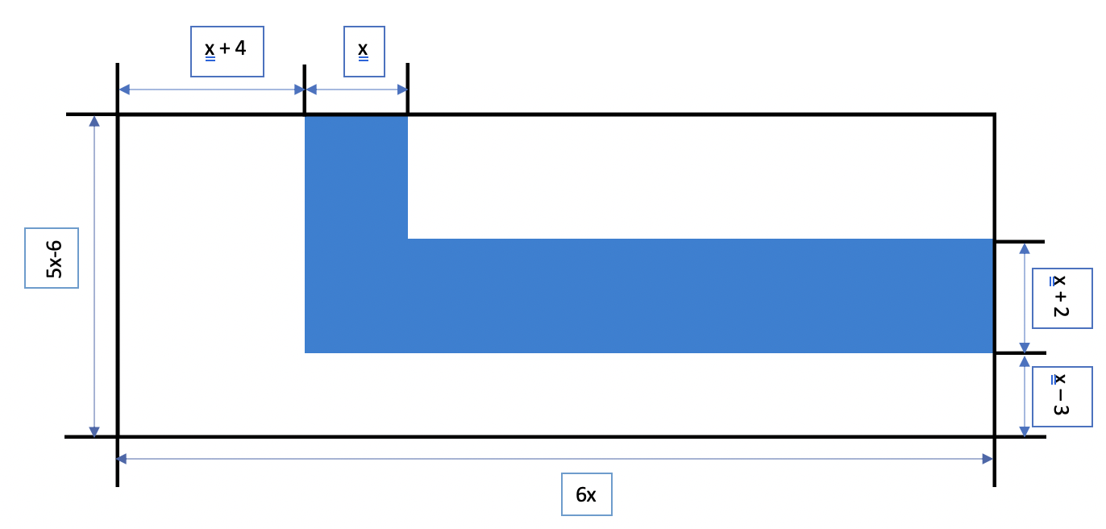

Annexe 2 – Solutionnaire
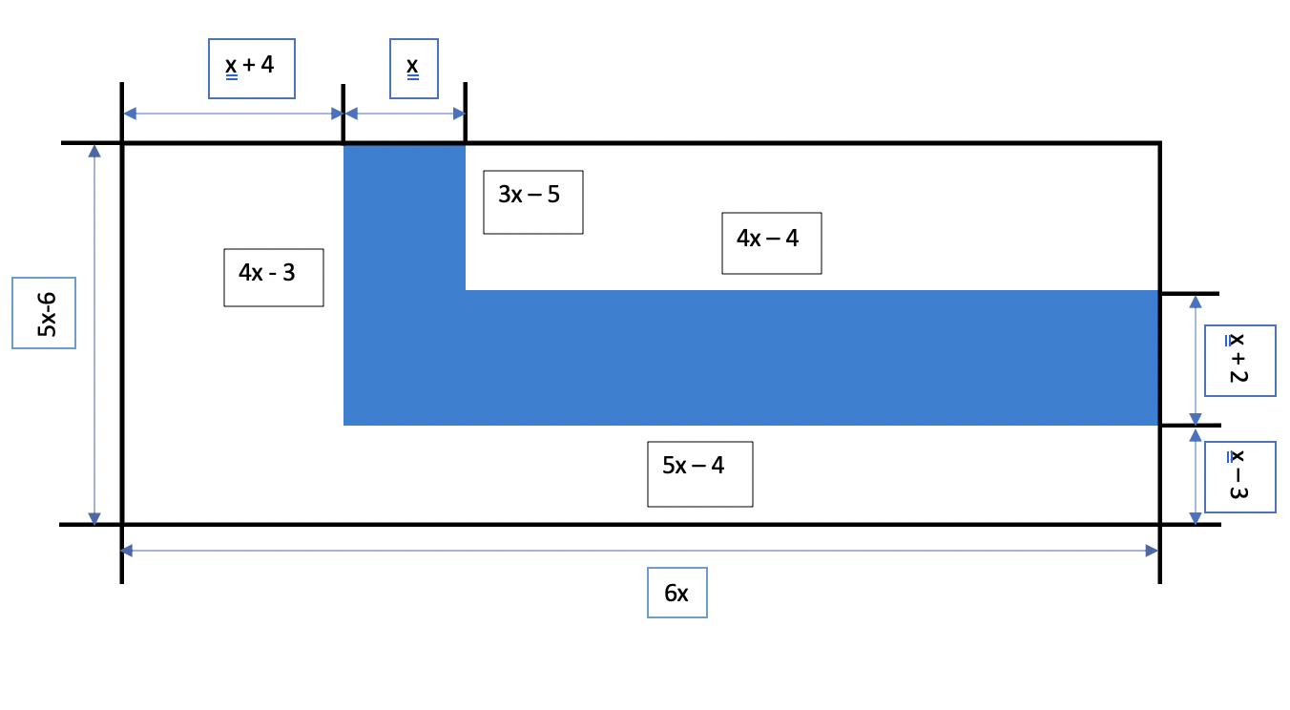
- Une fois qu'on a trouvé la dimension de chacun des côtés de la bande de terre, les additionner ensemble pour trouver le périmètre:
- $\left(4x-3\right)+\left(x\right)+\left(3x-5\right)+\left(4x-4\right)+\left(x+2\right)+\left(5x-4\right)=19x-14$
- Réponse : Le périmètre de la platebande est de 19x - 14.

Science et technologie

Forêts en danger : Pensez diversité !

Consigne à l’élève
- Participe à une conférence virtuelle participative le 11 juin 2020 à 13h00. Pour t’y joindre clique ICI. À travers la démarche d’investigation scientifique, cette conférence te permettra de développer ta culture scientifique et plus particulièrement d’être informé sur une problématique actuelle : la conservation de nos forêts urbaines. Tu auras l’occasion d’échanger avec une scientifique et de réaliser avec elles plusieurs tâches essentielles à la réalisation de ses travaux de recherche.

Matériel requis
- 1 crayon
- Feuilles de papier
- Un ordinateur, ou un téléphone, une tablette.

Information aux parents

À propos de l’activité
Votre enfant s’exercera à :
Mieux comprendre la démarche d’investigation scientifique dans un contexte réel de recherche. À travers l’analyse de données réelles issues de recherches en cours, votre enfant pourra mobiliser des connaissances acquises en mathématiques. La collaboration virtuelle avec d’autres élèves et une scientifique lui permettra de développer sa culture scientifique. Il deviendra ainsi un citoyen informé et potentiellement engagé dans sa communauté.
Bâtir sa représentation du travail de scientifique. Votre enfant vivra toutes les étapes d’une recherche scientifique. Il pourra interroger la chercheure invitée sur son parcours scolaire, sur les qualités et habiletés requises pour faire ce travail. À travers cette rencontre, il apprendra également à mieux se connaître et pourra développer un intérêt à acquérir des attitudes propices au travail de recherche.
Se familiarisera notamment avec les concepts de biodiversité, d’espèces végétales, d’adaptation, de taxonomie, et de phylogénétique.
L’activité peut être réalisée par votre enfant de manière autonome mais vous pouvez :
Encourager votre enfant à participer à la conférence interactive développée en collaboration avec le Cœur des sciences de l’UQAM, École en réseau, et l’Association pour l’enseignement de la science et de la technologie au Québec (AESTQ). Avant la rencontre, encouragez-le à faire les activités préparatoires proposées dans l’Annexe 1. Puis, il pourra contribuer activement à la rencontre en proposant des réponses aux questions d’investigations posées par la scientifique invitée. Pour plus d’informations, consultez l’Annexe 1.
Source : Activité réalisée en collaboration avec le Cœur des sciences de l’UQAM, École en réseau et l’AESTQ.

Science et technologie

Annexe 1 – Forêts en danger : Pensez diversité !
Consignes à l’élève
- Redoutable pour les frênes, elle a déjà tué des millions d’arbres au Canada. Du Manitoba à la Nouvelle-Écosse en passant par le Québec et le Nouveau-Brunswick, aucun prédateur naturel n’a ralenti sa progression. Insecte impitoyable, l’agrile du frêne laisse des zones forestières et urbaines complètement dévastées. Que faire ? Comment replanter la forêt ? Et si la diversité était la solution ? En compagnie d’Élise Bouchard, doctorante au Département des sciences biologiques de l’UQAM, tu es invité(ée) à trouver quelles espèces d’arbres il faudrait choisir pour avoir une forêt durable.
- Pour te préparer à notre rencontre en visioconférence voilà des questions de réflexion et une activité préparatoire à faire :
- Quels sont les services rendus par les arbres ?
- Quelles sont les menaces auxquelles les arbres font face ?
- Lors de l’activité participative virtuelle, notre scientifique te parlera des différents types de diversité, dont la biodiversité. La biodiversité ça signifie les différentes espèces d’arbres présentes dans une zone donnée. Par exemple, une forêt, un parc urbain ou dans ta cour. Choisis une zone près de chez toi. Combien d’arbres se situent dans ta zone (une zone de 5 à 10 arbres est suffisante) ? Combien de feuilles différentes observes-tu ? Dessine chacune d’elle. Observe les troncs des arbres. Décris leur texture. Combien de textures différentes comptes-tu ? Selon toi, dans quelle mesure ta zone présente de la diversité ? Un peu, moyennement ou beaucoup ?

Participe à une démarche d’investigation scientifique
- La question d’investigation de cette activité participative : Quelles espèces d’arbres faut-il replanter pour éviter une nouvelle catastrophe telle que celle vécue avec l’insecte ravageur nommé l’agrile du frêne ? Tu seras en mesure de déterminer quelles espèces seront les plus efficaces pour reboiser une région touchée par l’agrile. Leur plantation devra résister à toute prochaine invasion d’espèces envahissantes, mais aussi à la sécheresse, aux inondations et à la pollution ! Tu peux télécharger le cahier de l’élève ICI. Tu n’as pas besoin de l’imprimer.
- Utilise le matériel suivant :
- Feuilles de papier, 1 crayon, une efface

Participe à la visioconférence en réseau
- Avant la visioconférence qui se tiendra le 11 juin à 13h00, tu peux télécharger ICI le cahier de l’élève qui sera très utile lors de la rencontre. Tu n’as pas besoin de l’imprimer, l’affichage à l’écran est suffisant. La rencontre aura lieu le 11 juin à compter de 13h00. Tu dois d’abord t’assurer que tu as les bons outils. Pour des conseils pratiques sur la connexion à une activité VIA, clique sur l’hyperlien Conseils pratiques. Pour plus de détails lis les consignes suivantes. Puis pour te joindre à la visioconférence clique sur ce lien : https://via.eer.qc.ca/Sprint.

Histoire du Québec et du Canada

À la conquête de l'Amérique du Nord !

Consigne à l’élève
- Cultive ton désir d'apprendre en t'intéressant à la Guerre de la Conquête.
Au XVIIIe siècle, les treize colonies sont surpeuplées. Celle-ci ont besoin d'espace pour accueillir un plus grand nombre de colons originaires de la métropole anglaise, la Grande-Bretagne. Dans cet objectif, les Britanniques tentent de prendre possession de l'Amérique du Nord en réquisitionnant certains territoires de la Nouvelle-France. Ainsi, une guerre éclate entre les Français et les Anglais.
- Pour consolider tes apprentissages en lien avec ce conflit, visionne la vidéo d'Alloprof au sujet de la guerre de la Conquête et visionne l'Histoire du Québec 12 - La Conquête Britannique 1759.
- Lors du visionnement, utilise le document présenté en annexe pour placer chronologiquement les événements qui se sont produits lors de cette guerre. Associe également les différents événements aux dates proposées et aux vainqueurs résultants des différentes batailles.
- Tu peux t'aider de différents ressources mises à ta disposition sur l'École ouverte.
- Puis, tente de mieux comprendre les conséquences de la conquête sur les plans politique, social, économique et territorial pour la Nouvelle-France en effectuant une activité sur Récit.
- A la lumière des activités que tu viens de produire, en quoi peut-on affirmer que la guerre de la Conquête constitue un point tournant dans l'histoire du Québec ?

Matériel requis
Selon la disponibilité des ressources, voici ce qui pourrait être utile :
- Matériel d'écriture (papier, carton, crayons, etc.).
- Matériel d'impression.
- Appareil numérique muni d'une connexion Internet.

Information aux parents

À propos de l’activité
Votre enfant s’exercera à consolider ses apprentissages en lien avec la Conquête. Pour ce faire, il développera certaines habiletés intellectuelles en « situant dans le temps » les différents événements qui se sont produits lors de la Conquête. Puis, ils devront déterminer les conséquences de la Conquête pour la population de la Nouvelle-France en explorant les différents concepts communs (politique, social, économique, territorial). Enfin, ils devront interpréter, à la lumière de leurs apprentissages, de quelle manière cet événement constitue un point tournant pour la société de l'époque.
Source : Activité proposée par Amélie Fontaine, Université Laval

Histoire du Québec et du Canada
Événements | Années | Vainqueurs
Guerre de la Conquête
Guerre de Sept ans

Annexe 1 – À la conquête de l'Amérique du Nord !
À l'aide des vidéos visionnées plus haut, ordonne chronologiquement les événements qui se sont produits lors de la Guerre de la Conquête.
Événements | Années | Vainqueurs
Guerre de la Conquête  Bataille de Louisbourg  Bataille des Plaines d’Abraham  Bataille de Montmorency  Bataille de Sainte-Foy  Capitulation de Montréal  Bataille dans la vallée de l’Ohio et dans les Grands-Lacs  Déportation des Acadiens  Fin de la guerre de la Conquête  Traité de Paris  Guerre de Sept Ans | 13 septembre 1759  10 février 1763  8 septembre 1760  1754-1757  29 avril 1760  1755  8 septembre 1760  8-26 juillet 1758  1754-1760  31 juillet 1759  1756-1763 | Grande-Bretagne  Britanniques  Grande-Bretagne  Britanniques  Britanniques  Britanniques  Français  Britanniques  Domination majoritairement française  Français  Britanniques

Histoire du Québec et du Canada

Annexe 2 – Corrigé À la conquête de l'Amérique du Nord !

Événements | Années | Vainqueurs
Guerre de la Conquête | 1754-1760 | Grande-Bretagne
Guerre de Sept ans | 1756-1763 | Grande-Bretagne
Bataille dans la vallée de l’Ohio et dans les Grands-Lacs | 1754-1757 | Domination majoritairement française
Déportation des Acadiens | 1755 | Britanniques
Bataille de Louisbourg | 8-26 juillet 1758 | Britanniques
Bataille de Montmorency | 31 juillet 1759 | Français
Bataille des Plaines d’Abraham | 13 septembre 1759 | Britanniques
Bataille de Sainte-Foy | 29 avril 1760 | Français
Capitulation de Montréal | 8 septembre 1760 | Britanniques
Traité de Paris | 10 février 1763 | Britanniques

Danse

Danse : En quête d’équilibre

Consignes à l’élève
Description sommaire du projet
Pour atténuer l’esprit du doute qui parfois nous assaille, on peut avoir l’instinct d’en parler avec des personnes en qui on a confiance ou intérioriser la situation pour découvrir en soi des solutions ou encore exprimer cet inconfort par un geste dansé.
Comment la danse peut-elle parvenir à atténuer l’incertitude, le doute? Comment peut-elle nous aider à mieux se sentir, à nous faire retrouver un certain équilibre ? On te propose un projet d’improvisation divisé en trois parties qui t’invite à explorer différents états de corps et d’esprit.

Partie 1 : Initier le déséquilibre
Lorsque le doute s’installe en nous, on a l’impression de perdre nos repères et que le sol se dérobe sous nos pieds. Dans cette première partie du projet, nous t’invitons à traduire dans ton corps cette sensation par la recherche de différents déséquilibres.
Consigne: Explore tous les déséquilibres possibles en initiant les mouvements et déplacements par différents segments du corps (tête, épaule, jambe).
Notion technique: Il est bon de rappeler que ton bassin constitue ton centre de gravité et que le déséquilibre survient lorsqu’un mouvement appelle un déplacement du centre (bassin).

Partie 2 : Chuter et prendre appui
Lorsque le doute est en nous, on a l’impression de chuter et de perdre nos repères. Dans cette deuxième partie du projet, nous t’invitons à traduire dans ton corps tous les moyens que tu utilises pour déjouer le sort de la chute.
Consigne: Explore toutes les façons d’amortir la chute et de prendre appui à partir ton corps. Fais également de ton environnement extérieur un réceptacle bienveillant de tes chutes: le divan, les coussins, les amoncellements de vêtements, un édredon, autant d’objets qui sont là pour recevoir tes déséquilibres.

Partie 3 : Retour vers soi
Dans cette troisième partie, nous t’invitons à revenir aux sensations et aux impressions physiques laissées par cette expérimentation de déséquilibre, de chute et de reprise d’appui pour tirer tes propres conclusions sur l’effet que peut avoir la danse sur ton état d’esprit. Pour nourrir tes réflexions tu peux retourner aux questions émises en introduction.

Danse

Annexe : Option numérique :
Sur la plateforme Numéridanse, il y a plusieurs extraits vidéos de danse intéressants à visionner. Tu peux t’amuser à explorer ce site.
Voici un extrait vidéo qui explore une façon d’amener les déséquilibres et les chutes.
Numéridanse extrait déséquilibres et chutes
Il est à noter que cet extrait permet de voir une façon de faire et peut-être te donner des idées, mais il n’en tient qu’à toi de choisir ce que tu feras pour tes propres improvisations.

Matériel requis
- Choisir ou modifier un espace qui permettra de travailler le déséquilibre et les chutes
- Entourer cet espace par des meubles ou des objets à partir desquels prendre appui

